09.02.2017 № 33

О включении выявленного объекта культурного наследия «Дом жилой», 2-я пол. XIX в. (Владимирская область, город Ковров,
ул. Володарского, д. 6) в единый государственный реестр объектов культурного наследия (памятников истории и культуры) народов Российской Федерации в качестве объекта культурного наследия регионального значения и утверждении границ его территории

В соответствии с Федеральным законом от 25.06.2002 № 73-ФЗ
«Об объектах культурного наследия (памятниках истории и культуры) народов Российской Федерации», постановлением Губернатора области от 17.10.2007
№ 774 «Об утверждении Положения о Государственной инспекции по охране объектов культурного наследия администрации Владимирской области» постановляю:
- Включить выявленный объект культурного наследия (памятник)
«Дом жилой», 2-я пол. XIX в. (Владимирская область, город Ковров,
ул. Володарского, д. 6) в единый государственный реестр объектов культурного наследия (памятников истории и культуры) народов Российской Федерации
в качестве объекта культурного наследия регионального значения.
2. Утвердить границы территории объекта культурного наследия регионального значения «Дом жилой», 2-я пол. XIX в. (Владимирская область, город Ковров, ул. Володарского, д. 6) согласно приложению к настоящему постановлению.
3. Контроль за исполнением данного постановления возложить
на начальника отдела государственного надзора и государственной охраны объектов культурного наследия.
4. Настоящее постановление вступает в силу со дня его официального опубликования.

Начальник Государственной инспекции Е.И. Гранкин

Приложение
к постановлению Государственной инспекции
от 09.02.2017 № 33

Описание границ территории объекта культурного наследия
регионального значения «Дом жилой», 2-я пол. XIX в.
(Владимирская область, город Ковров, ул. Володарского, д. 6)

Границы территории объекта культурного наследия регионального значения «Дом жилой», 2-я пол. XIX в. (Владимирская область, город Ковров, ул. Володарского, д. 6) (далее – Памятник) проходят от точки 1 до точки 10 следующим образом:
- от точки 1 до точки 2 – граница проходит от юго-западного угла земельного участка Памятника на север по южной границе земельного участка Памятника;
- от точки 2 до точки 3 – граница проходит на восток по линии границы земельного участка Памятника;
- от точки 3 до точки 4 – граница проходит огибая капитальное строение, расположенное в границах смежного владения;
- от точки 4 до точки 5 – граница проходит на запад по линии границы земельного участка Памятника;
- от точки 5 до точки 6 – граница проходит на север по линии границы земельного участка Памятника;
- от точки 6 до точки 7 – граница проходит на восток по линии границы земельного участка памятника;
- от точки 7 до точки 8 – граница проходит на юг по линии границы земельного участка Памятника;
- от точки 8 до точки 9 – граница проходит на восток по линии границы земельного участка Памятника;
- от точки 9 до точки 10 – граница проходит на юг по линии восточной границы земельного участка Памятника;
- от точки 10 до точки 1 – граница проходит вдоль улицы Володарского по линии границы земельного участка Памятника.

Карта (схема) границ территории объекта культурного наследия
регионального значения «Дом жилой», 2-я пол. XIX в.
(Владимирская область, город Ковров, ул. Володарского, д. 6)
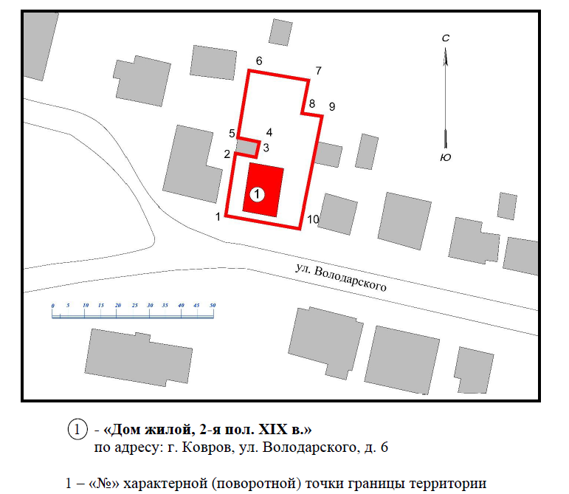

Координаты поворотных (характерных) точек к карте (схеме)
границ территории объекта культурного наследия
регионального значения «Дом жилой», 2-я пол. XIX в.
(Владимирская область, город Ковров, ул. Володарского, д. 6)

Обозначение характерных точек | Координаты
Обозначение характерных точек | X | Y
Точка 1. | 220585,05 | 276707,15
Точка 2. | 220603,99 | 276710,16
Точка 3. | 220602,75 | 276716,45
Точка 4. | 220607,46 | 276717,47
Точка 5. | 220608,80 | 276710,87
Точка 6. | 220629,42 | 276714,32
Точка 7. | 220626,36 | 276732,60
Точка 8. | 220616,26 | 276730,59
Точка 9. | 220615,35 | 276736,74
Точка 10. | 220581,02 | 276729,86

